Этот отчёт взят с сайта http://access.avorut.ru

Скачать готовую базу данных access «Расчет заработной платы»
Пароль для базы данных «Расчет заработной платы»

Другие готовые базы данных access

Готовая база данных access «Расчет заработной платы»

Вариант 11. Расчет заработной платы
- Создать таблицы:
Таблица 1. Лицевой счет
Структура таблицы: Табельный номер, Фамилия И.О., Отдел
Таблица 2. Справочник начислений и удержаний
Структура таблицы: Код, Наименование начисления/удержания. Таблица должна содержать перечень видов начислений и удержаний (например, к видам начислений относятся: оплата по окладу, премия, оплата по больничным листам, отпускные и т.д., к видам удержаний: подоходный налог, погашение ссуды, по исполнительным листам и т.д.). Коды начислений имеют значения от 1 до 100. Коды удержаний имеют значения от 101 до 200
Таблица 3. Ведомость начислений
Структура таблицы: Номер месяца, Отдел, Табельный номер, Код начисления, Сумма начислено
Таблица 4. Ведомость удержаний
Структура таблицы: Номер месяца, Отдел, Табельный номер, Код удержания, Сумма удержано
- Ввести в таблицу 1 сведения о пяти сотрудниках из двух отделов, в таблицу 2 – сведения о пяти видах начислений и трех видах удержаний.
- Создать форму для ввода данных в таблицу 3, предусмотреть использование поля со списком для ввода табельных номеров и кодов начислений. Обеспечить контроль вводимых данных (номер месяца, номер отдела, начисленная сумма) и выдачу сообщений при возникновении ошибок ввода. Ввести данные о начислениях для пяти сотрудников за один месяца.
- Создать запрос на добавление записей в таблицу 4. Запрос должен обеспечивать добавление одной записи с удержанием подоходного налога для каждого сотрудника, рассчитанного по формуле:
Сумма удержано = 0.13 * ΣСумма начислено
Номер месяца расчета удержания должен вводиться при выполнении запроса.
- Создать форму «Расчетный листок» (типа главная/подчиненная) только для просмотра сведений за указанный месяц по сотруднику, фамилия которого должна выбираться из списка. Номер месяца вводить по запросу. Главная форма должна содержать все поля таблицы 1 и номер месяца. Подчиненная форма должна содержать строки с начислениями (код и наименование начисления, начисленная сумма), строку «Итого начислено», строку с удержанием и строку «Сумма к выдаче».
- Создать отчет "Платежная ведомость по отделу N … за месяц ...". Номер отдела должен вводиться по запросу. Платежная ведомость должна содержать графы: № п/п, Табельный номер, Фамилия И.О., Сумма к выдаче, Подпись. Строки отчета упорядочить в алфавитном порядке фамилий.
Кнопочная форма готовой базы данных «Расчет заработной платы»
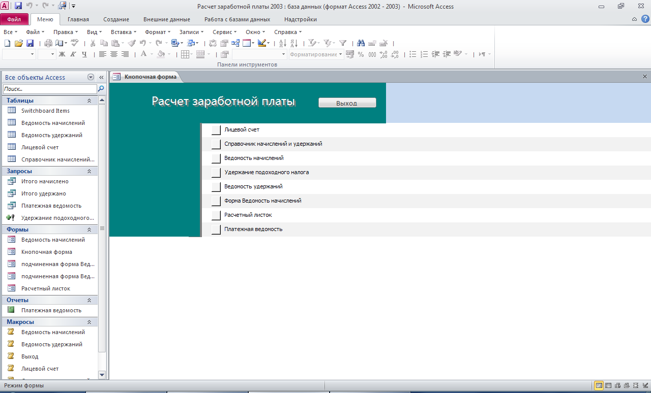
Таблица «Лицевой счёт»
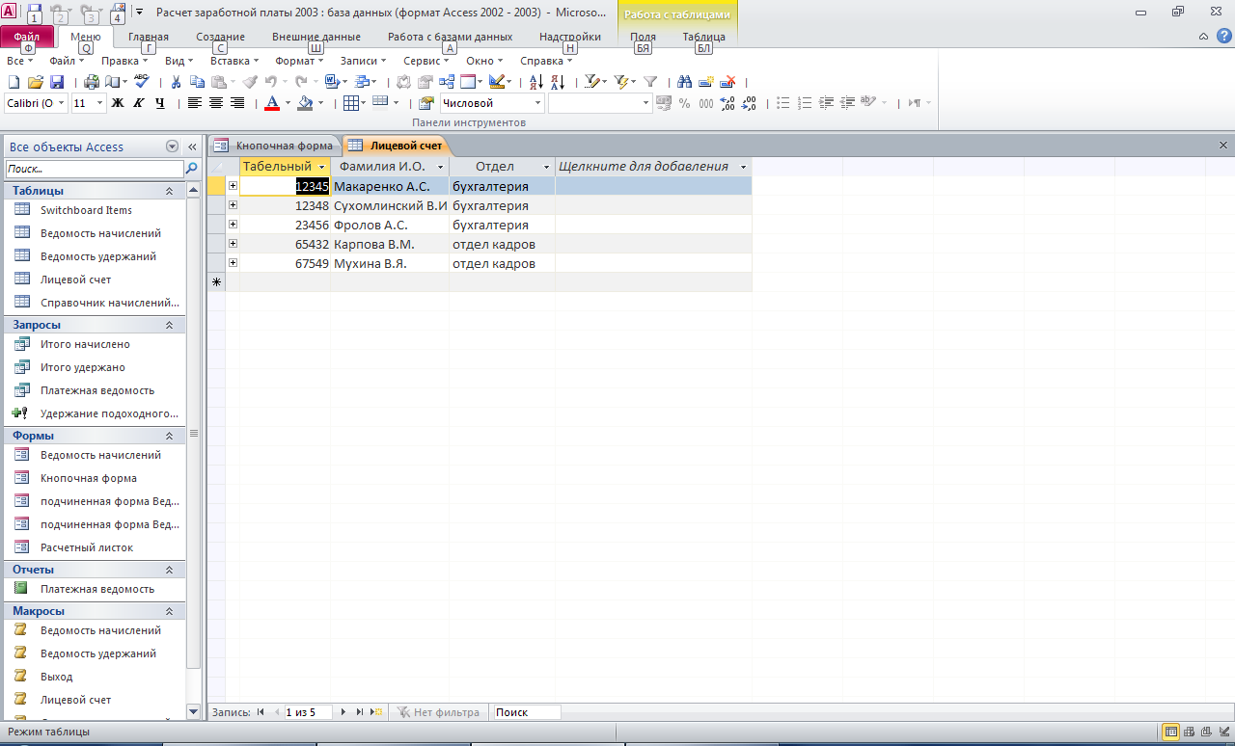
Таблица «Справочник начислений и удержаний»
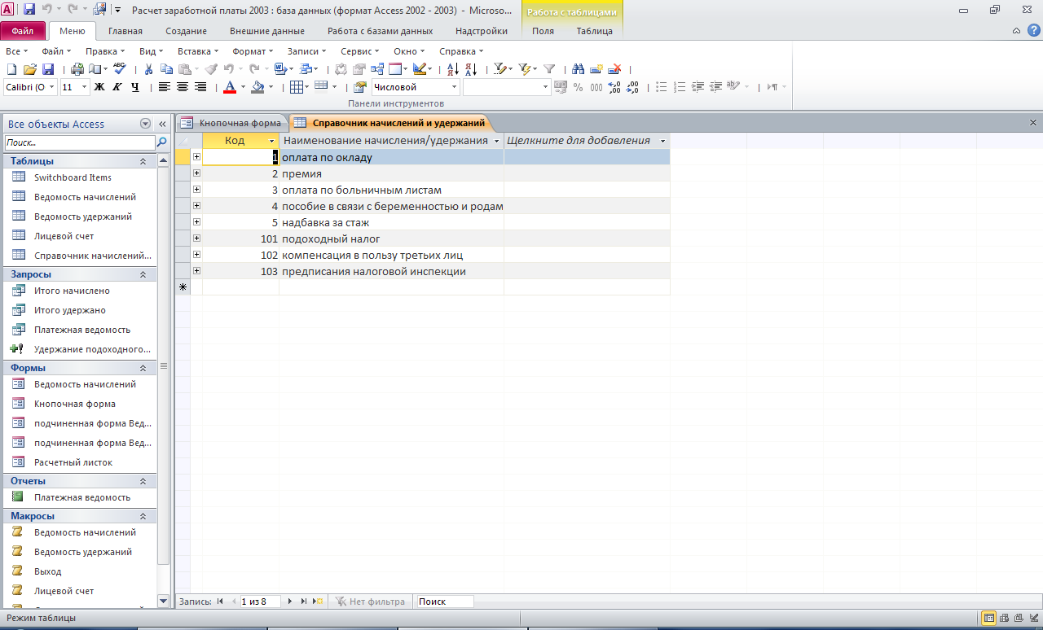
Таблица «Ведомость начислений»
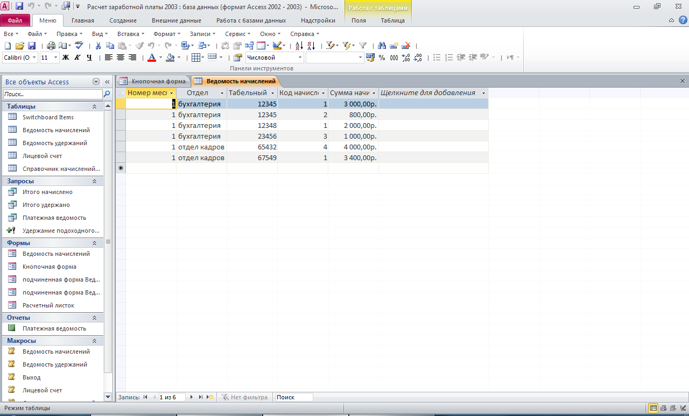
Удержание подоходного налога:
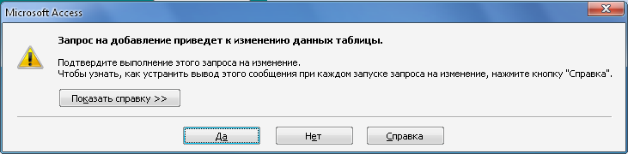
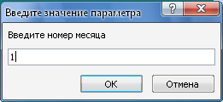
Таблица «Ведомость удержаний»
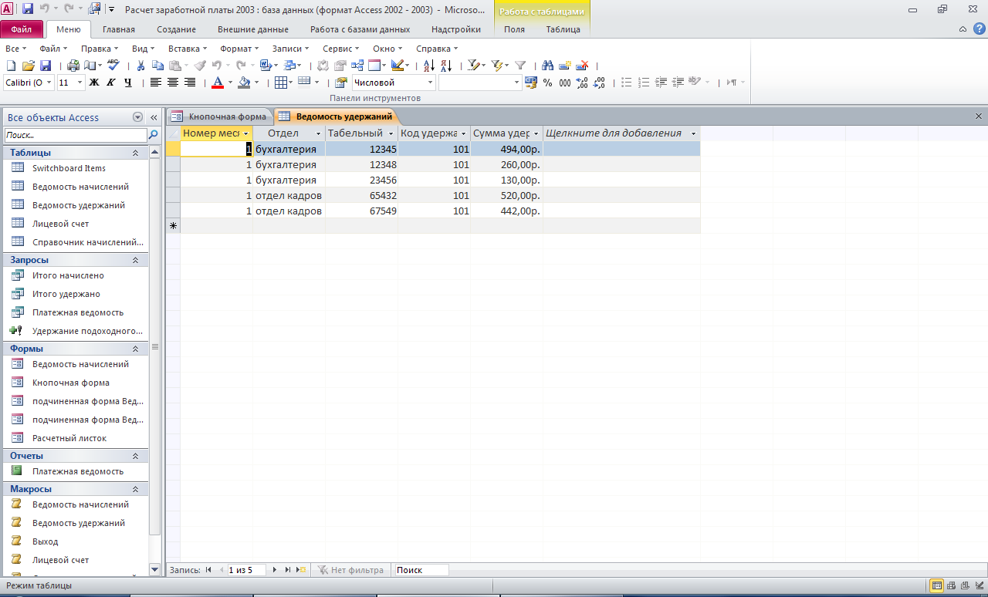
Форма «Ведомость начислений»
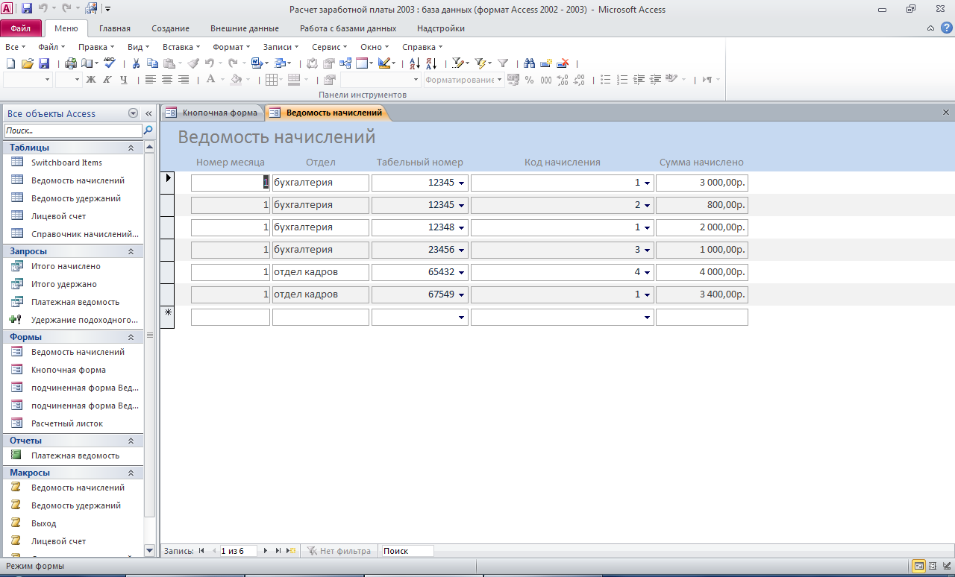
Форма «Расчётный листок»
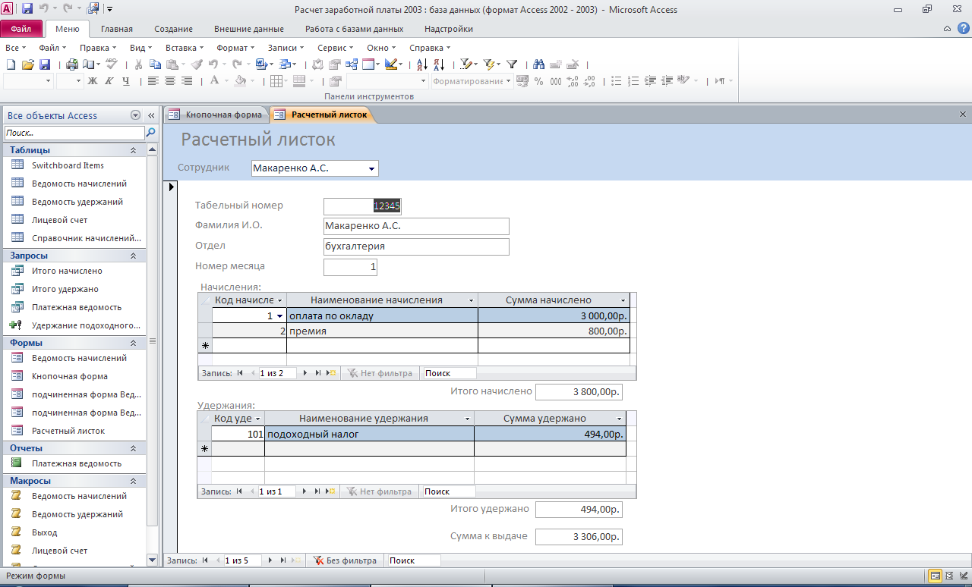
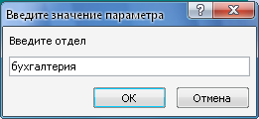
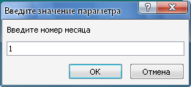
Отчёт «Платёжная ведомость по отделу за месяц»
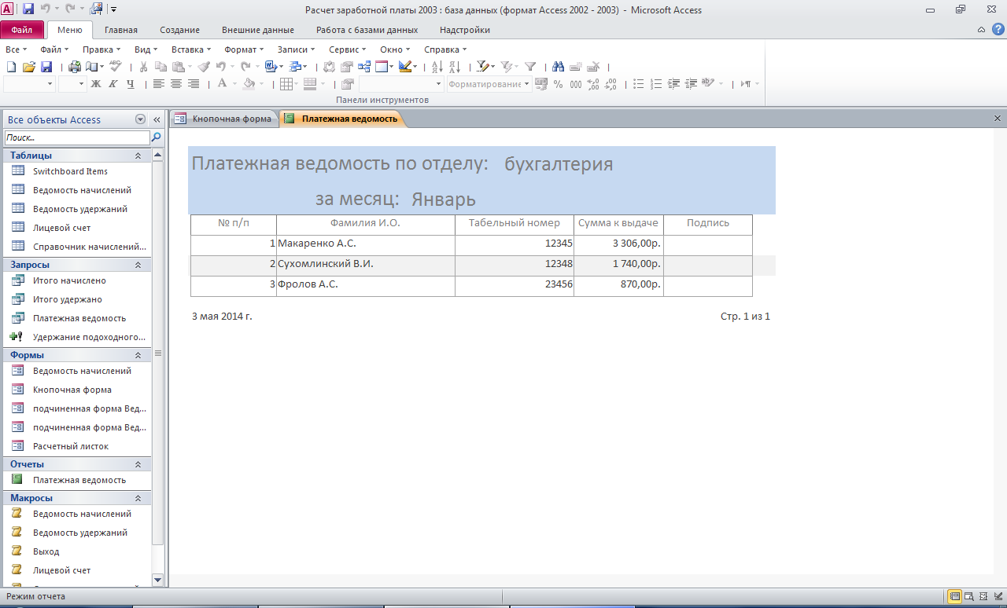
Схема данных готовой базы данных «Расчет заработной платы» содержит таблицы: «Лицевой счёт», «Ведомость начислений», «Ведомость удержаний», «Справочник начислений и удержаний».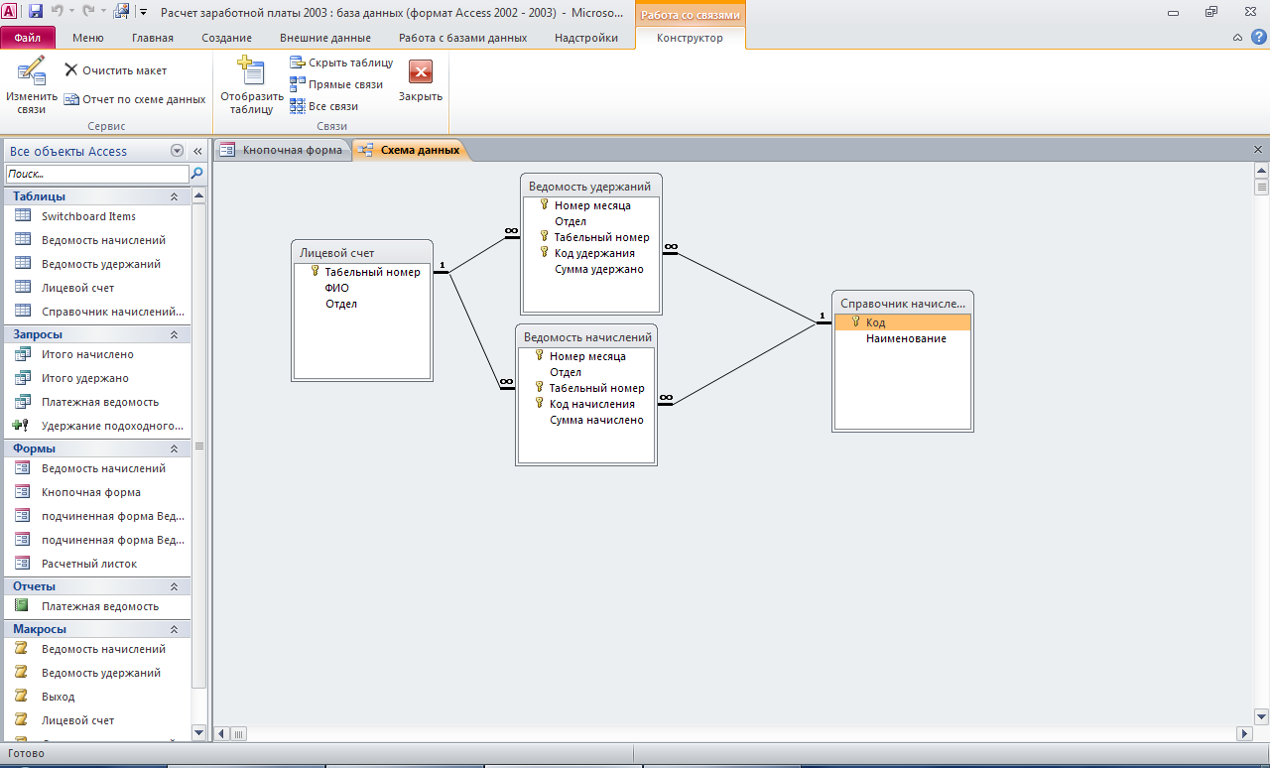
Структура таблицы «Ведомость начислений»: номер месяца, отдел, табельный номер, код начисления, сумма начислено.
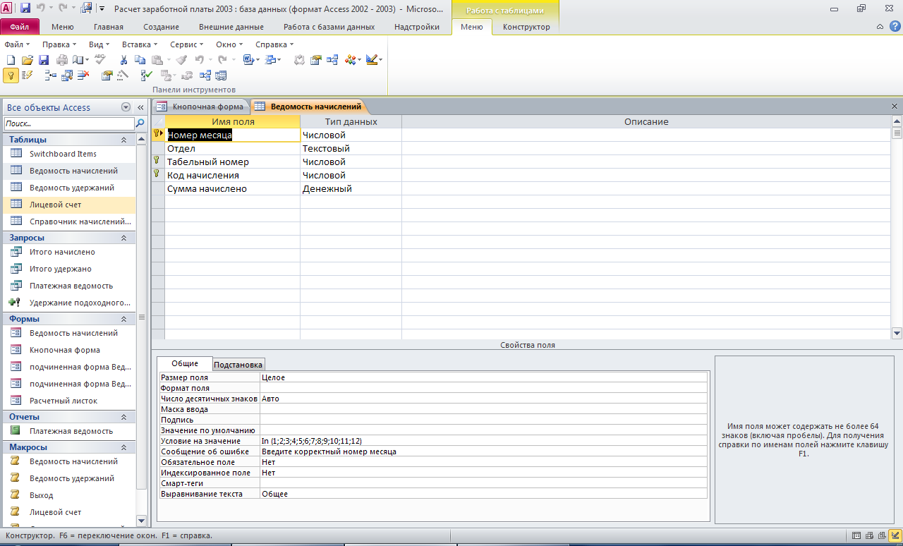
Структура таблицы «Ведомость удержаний»: номер месяца, отдел, табельный номер, код удержания, сумма удержано.
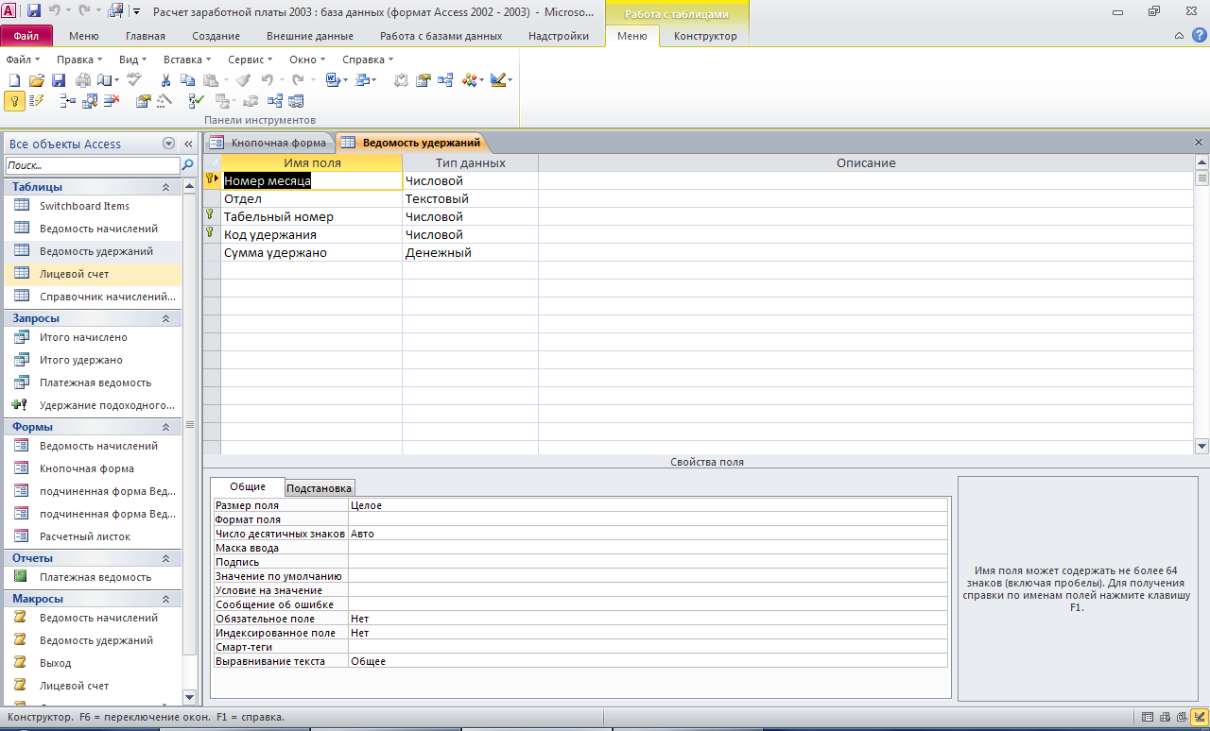
Структура таблицы «Лицевой счёт»: табельный номер, ФИО, отдел.
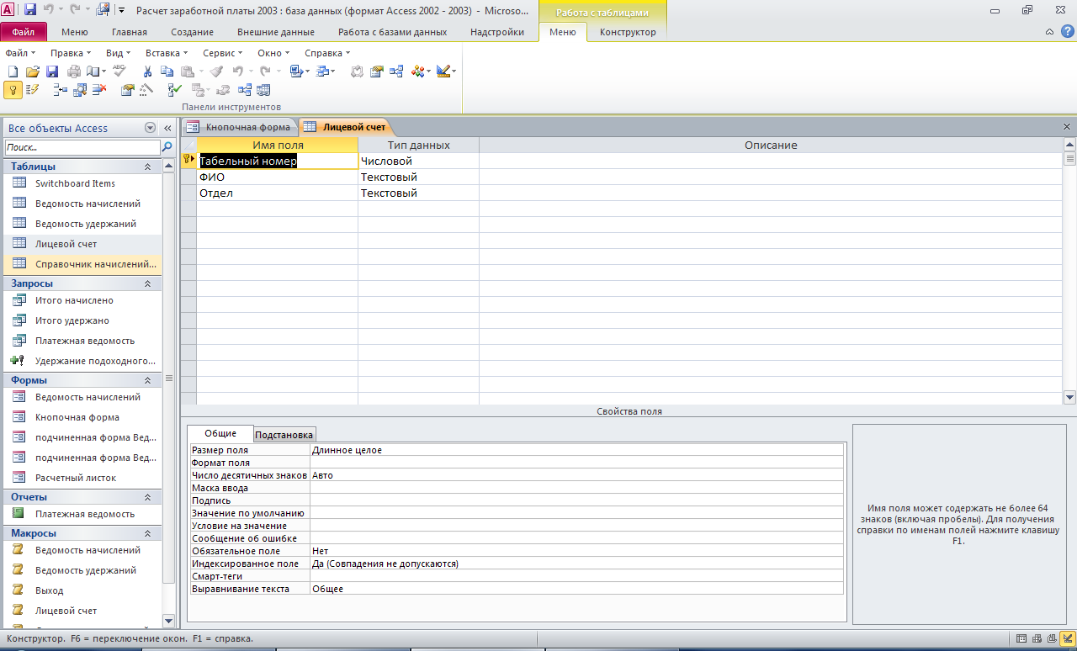
Структура таблицы «Справочник начислений и удержаний»: код, наименование.
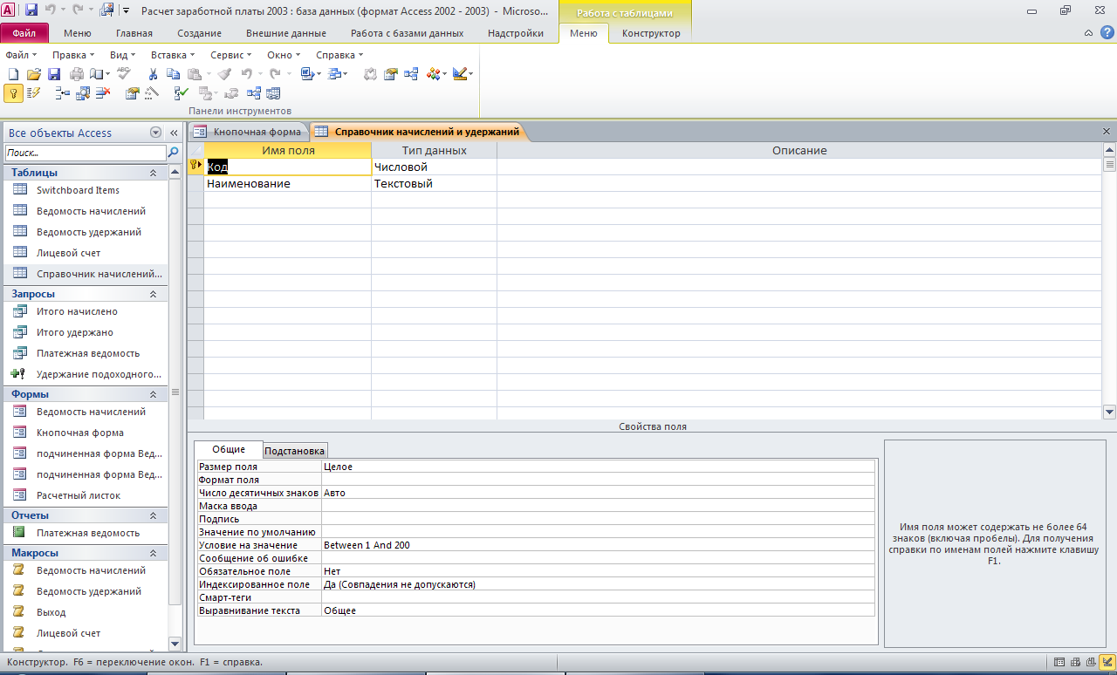
Запросы:
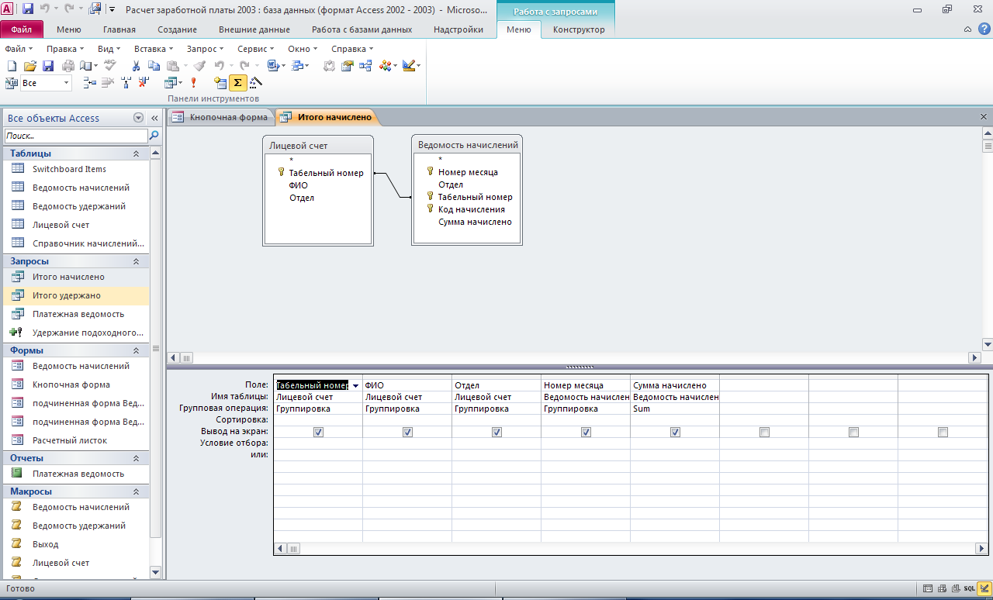
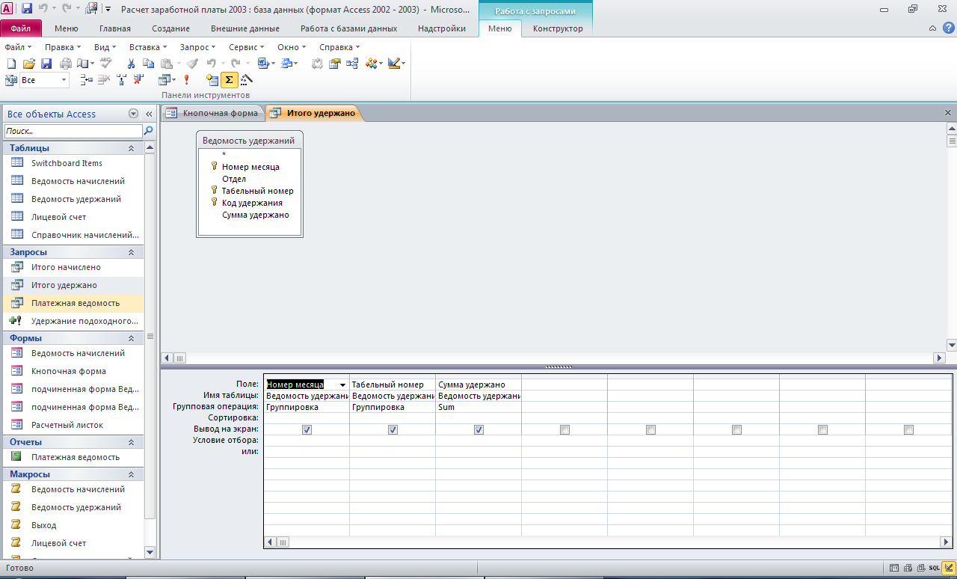
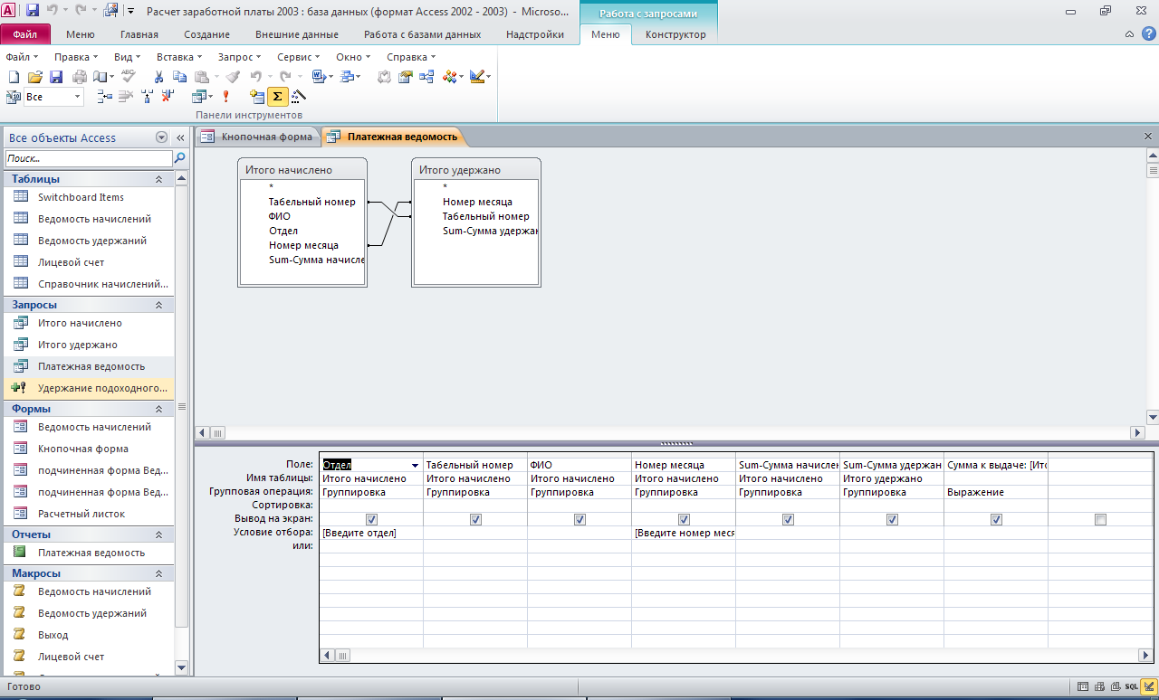
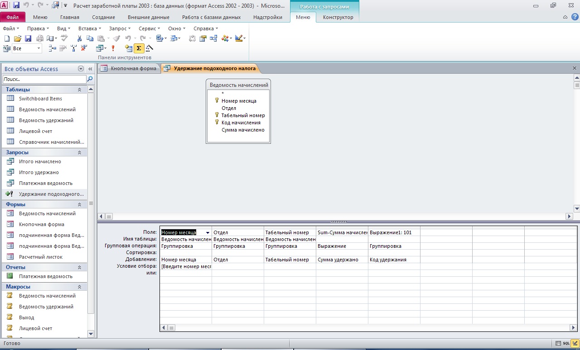
Этот отчёт взят с сайта http://access.avorut.ru

Скачать готовую базу данных access «Расчет заработной платы»
Пароль для базы данных «Расчет заработной платы»

Другие готовые базы данных access
- "Расчет повременной оплаты" Скачать базу данных access Расчет повременной оплаты
- "Формирование плана выпуска продукции" Скачать базу данных access Формирование плана выпуска продукции
- "Расчет оплаты по окладам" Скачать базу данных access Расчет оплаты по окладам
- "Формирование плана выпуска изделий" Скачать базу данных access Формирование плана выпуска изделий
- "Формирование строительно-монтажных смет" Скачать базу данных access Формирование строительно-монтажных смет
- Расчёт удержаний с заработной платы Скачать базу данных Расчёт удержаний с заработной платы access
- Расчёт оплаты труда по сдельным нарядам Скачать базу данных access Расчёт оплаты труда по сдельным нарядам
- Учет потребности в деталях на план выпуска Скачать базу данных Учет потребности в деталях на план выпуска
- Учет движения деталей на складе Скачать базу данных access Учет движения деталей на складе
- Формирование счетов на оплату в автосервисе Скачать базу данных access Формирование счетов на оплату в автосервисе
- Расчет заработной платы Скачать базу данных access Расчет заработной платы
- Скачать базу данных (БД) «АРМ бухгалтера. Формирование расчётных листов сотрудников» MS Access Скачать базу данных (БД) «АРМ бухгалтера. Формирование расчётных листов сотрудников» MS Access
- Скачать базу данных (БД) «Робоче місце бухгалтера приватного підприємства» MS Access Скачать базу данных (БД) «Робоче місце бухгалтера приватного підприємства» MS Access
- Скачать базу данных (БД) «Зарплата» MS Access Скачать базу данных (БД) «Зарплата» MS Access
- Скачать базу данных (БД) «Функции бухгалтера частного предприятия» MS Access Скачать базу данных (БД) «Функции бухгалтера частного предприятия» MS Access
- Скачать базу данных (БД) «Отдел кадров» MS Access Скачать базу данных (БД) «Отдел кадров» MS Access
- Скачать базу данных (БД) «Отдел кадров. Расчёт смен сотрудников» MS Access Скачать базу данных (БД) «Отдел кадров. Расчёт смен сотрудников» MS Access
- "Сотрудники" Скачать базу данных access Сотрудники

